基本思想：使用用户以往的查询日志将用户的查询词和文档词关联起来，计算它们的相关性。

步骤：从用户查询日志中提取出用户会话，每一个会话包含一次用户查询和用户点击过的一系列文档，如果对于相同的查询，某些文档经常被抽取出来，那么这些文档中的terms跟该查询中的terms有很强的关联。因此，关于查询terms和文档terms之间的关系就可以基于用户的查询日志进行建立。

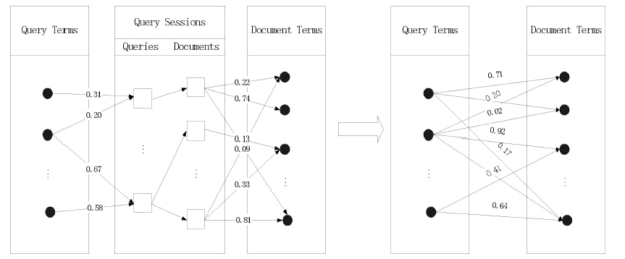

查询词与文档词之间的关联性可以用下面的公式来计算：

